Задание 1. Установка приложения на Linux
Цель: Установить Ubuntu в виртуальную машину и попробовать запустить Python-приложение.

Ход работы
1. Установил Ubuntu в VirtualBox, после запуска открыл терминал.
2. Склонировал репозиторий с учебным приложением через git clone. Адрес в примере ниже заменён на условный.
3. В папке проекта создал виртуальное окружение и установил зависимости из requirements.txt.
4. Запустил приложение через Gunicorn командой gunicorn --bind 127.0.0.1:8000 app:app.
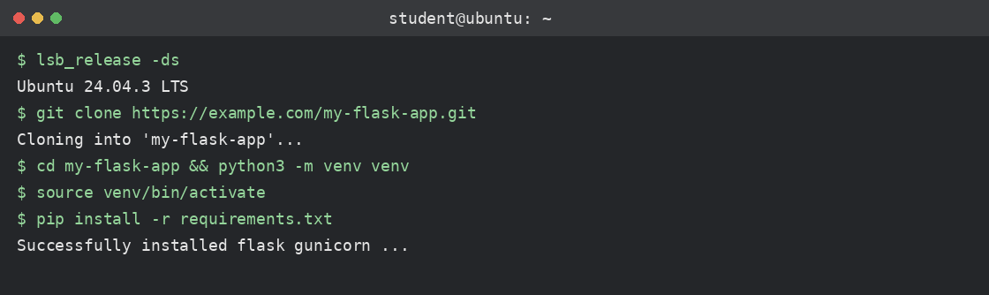
Пример экрана (макет): установка Ubuntu и зависимостей.
На отдельном экране можно проверить запуск Gunicorn:

Вывод
Разобрался, как подготовить Linux для Python-приложения. Основные команды простые, но важно находиться в нужной папке проекта.
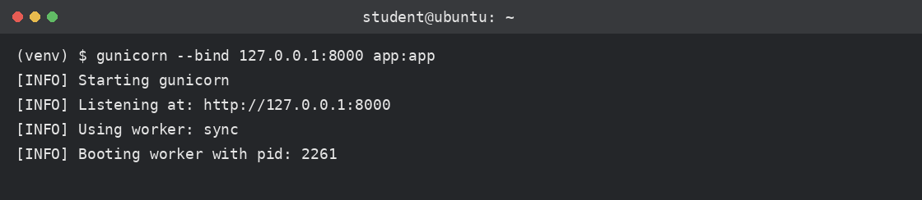

Задание 2. Запуск через Gunicorn и Nginx
Цель: Сделать так, чтобы сайт открывался через Nginx по localhost и был доступен из локальной сети.

Ход работы
1. Установил Nginx командой sudo apt install nginx.
2. В конфигурации Nginx добавил proxy_pass http://127.0.0.1:8000; для передачи запросов Gunicorn.
3. Проверил конфигурацию командой sudo nginx -t и перезапустил службу.
4. Для проверки открыл http://localhost. Для проверки с другого устройства нужен IP виртуальной машины и доступ к ней по сети.
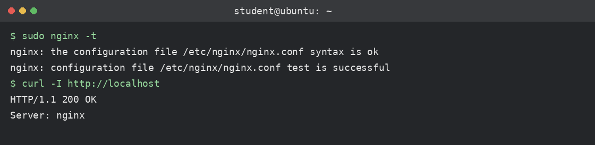
Пример экрана (макет): проверка Nginx и ответа localhost.

Вывод
Разница стала понятнее: Gunicorn запускает Python-приложение, а Nginx принимает запросы браузера. Доступ из локальной сети отдельно зависит от сетевых настроек VirtualBox.

Задание 3. Подключение HTTPS
Цель: Настроить HTTPS на учебном сервере с помощью сертификата OpenSSL.

Ход работы
1. Сначала создал закрытый ключ и корневой сертификат с помощью openssl.
2. Затем сделал отдельный ключ и запрос на сертификат сервера, указав CN=localhost.
3. Подписал сертификат сервера своим корневым сертификатом.
4. В конфигурации Nginx прописал listen 443 ssl, ssl_certificate и ssl_certificate_key, затем проверил настройки.
5. Проверил ответ через curl -kI https://localhost. Ключ -k нужен потому, что сертификат не доверен браузеру по умолчанию.
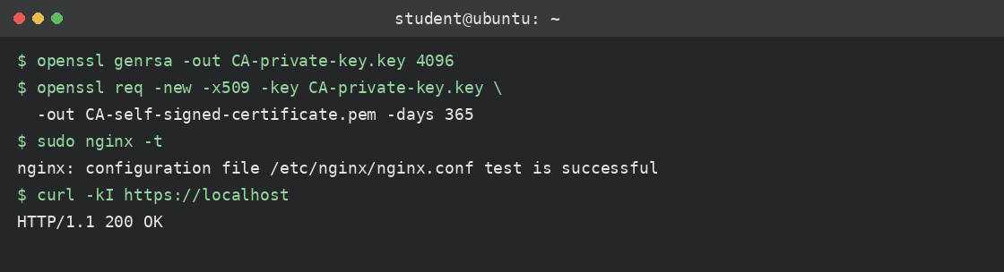
Пример экрана (макет): команды OpenSSL и проверка HTTPS.

Вывод
Получилось понять общий принцип HTTPS: для шифрованного соединения нужны сертификат и закрытый ключ. Самоподписанный сертификат подходит для тренировки, но не для обычного публичного сайта.

Задание 4. Установка приложения на хостинг
Цель: Разобраться с размещением Python-приложения на обычном виртуальном хостинге.

Ход работы
1. В задании предлагаются Sweb или Timeweb. Для примера взял вариант Sweb с Apache 2.4 и Python WSGI.
2. Подготовил папку public_html и файл .htaccess по настройкам выбранного хостинга.
3. Создал виртуальное окружение Python и установил нужные библиотеки.
4. В app.py предусмотрел добавление пути к site-packages и папке приложения через sys.path.
5. После загрузки файлов сайт нужно открыть по домену и проверить журналы ошибок, если он не запускается.
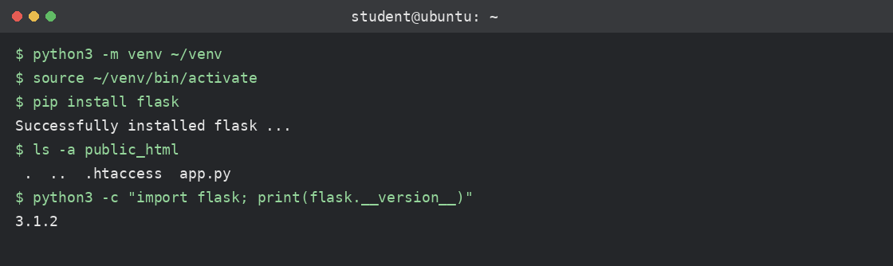
Пример экрана (макет): пример команд на сервере; реальный хостинг не подключался.

Вывод
Для хостинга нужны отдельные настройки: загрузить файлы, указать обработчик Python и пути к библиотекам. Без доступа к реальному аккаунту хостинга подтвердить работу публичного сайта нельзя.
Важно: изображения в отчёте — демонстрационные макеты терминала, а не скриншоты фактического выполнения. Команды и результаты нужно заменить своими после практической проверки.

